С 10 по 14 апреля в школе проходила «Предметная неделя» естественно-математических дисциплин. Учителями математики, физики, химии, биологии, географии и информатики и учащимися старших классов были подготовлены и проведены различные мероприятия. Между 6А и 6Б состоялась математическая игра, приуроченная к Гагаринским дням «Мы отправляемся в космос» (Учитель Кичатова О. Н.). 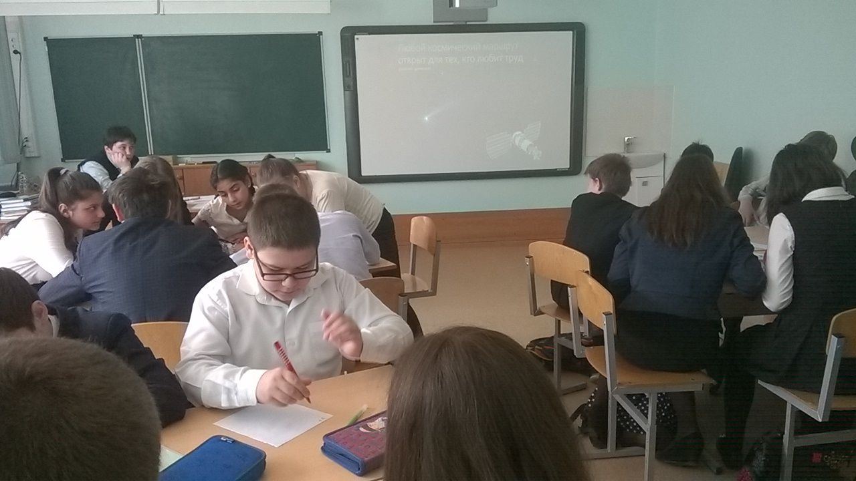 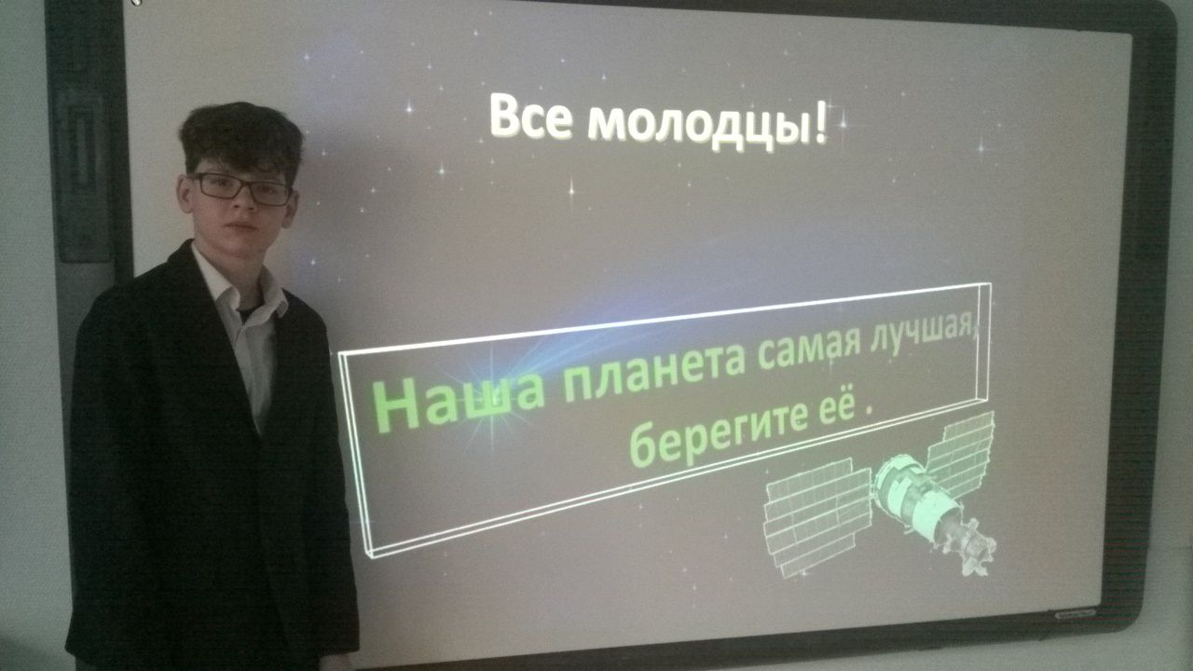

Грачева Л. Е. провела математическую игру «Счастливый случай» в 6»Б» классе.

Учитель физики Андропова Е. Н. провела в 8-10 классах «Гагаринские уроки», на которых учащиеся познакомились с исследованиями космоса и с этапами развития космонавтики. 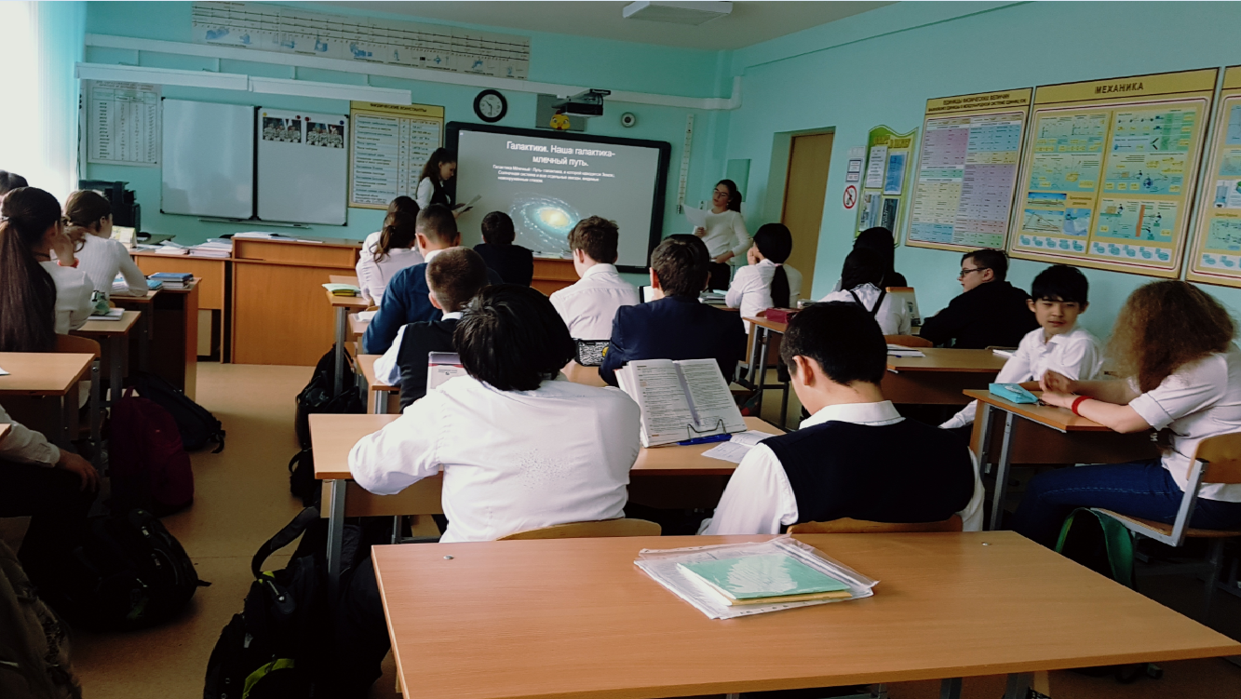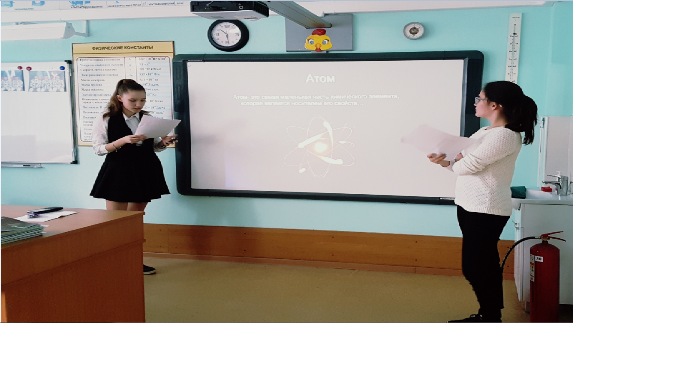Учитель химии и биологии Майорова Н. Я. вместе с учащимися 10 класса подготовила и провела урок «Здоровье-наше богатство». 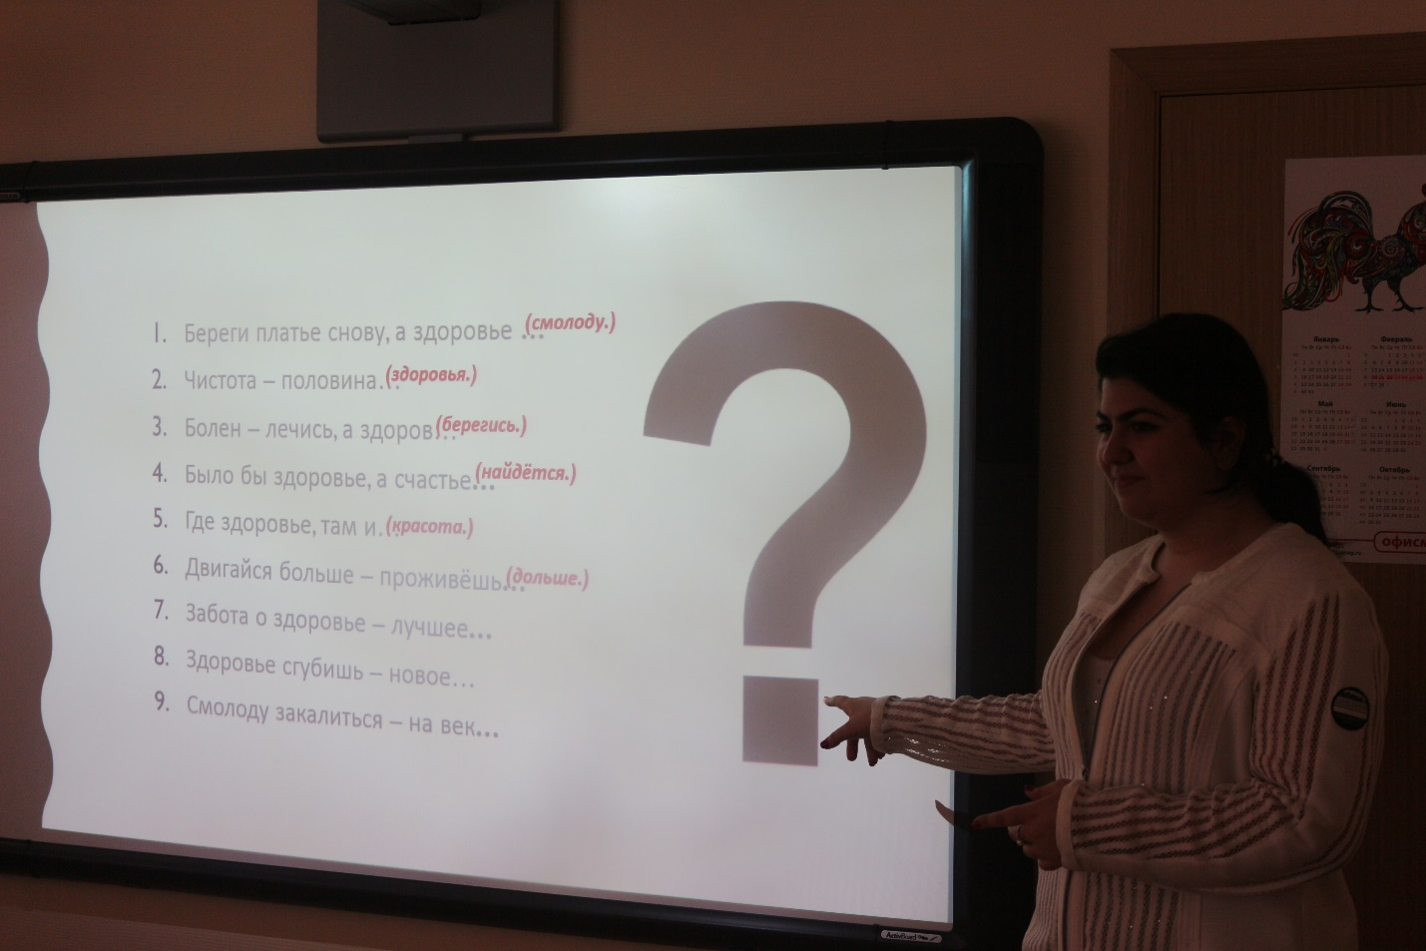Для учащихся 7 классов вместе со старшеклассниками были проведены занимательные уроки «Химия-чудесная наука», 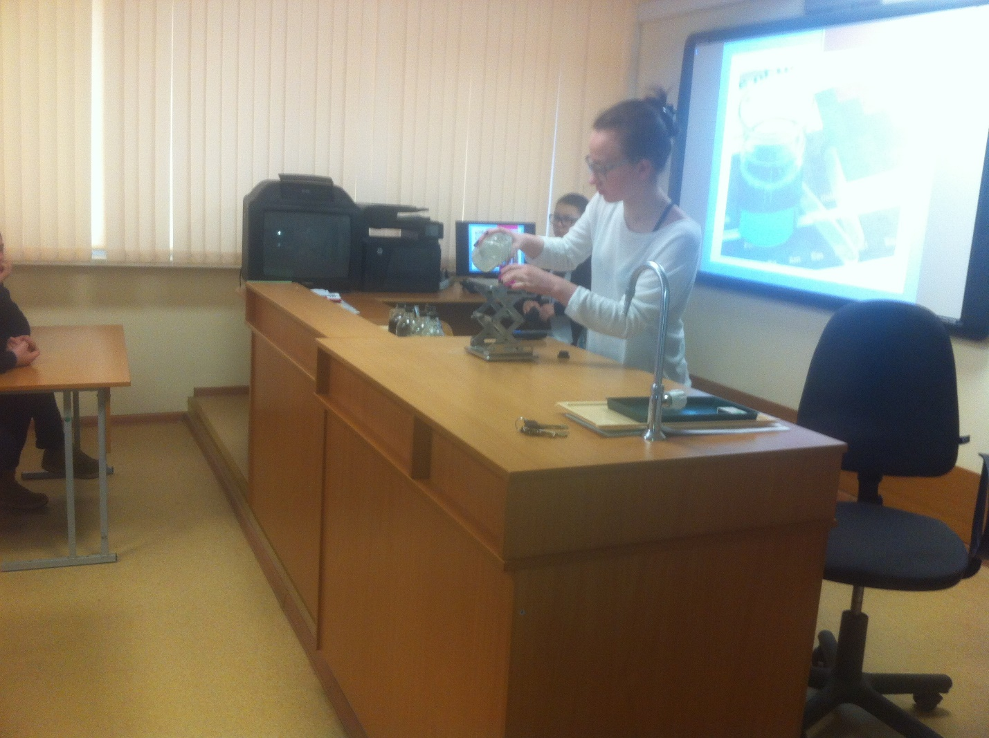в 1А классе проведен урок «Чудеса химии». 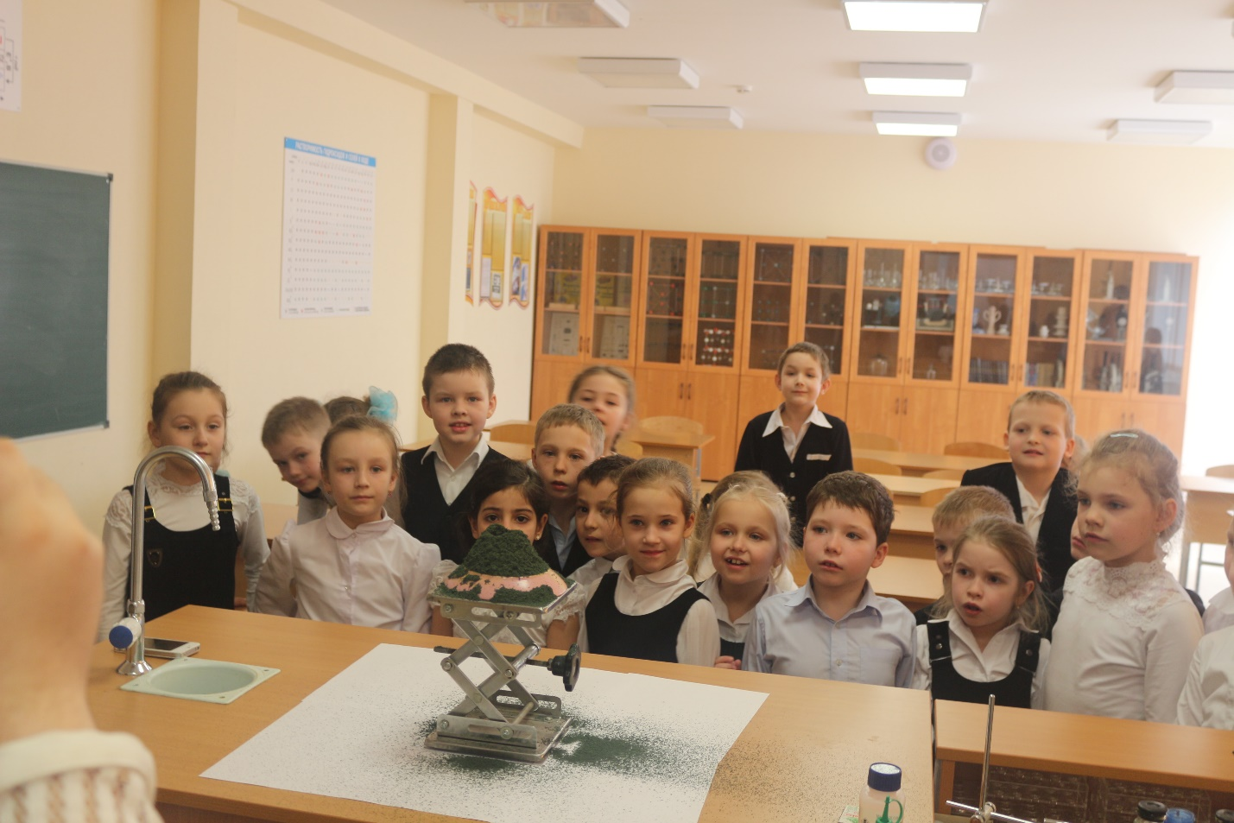Старшеклассники рассказали о науке химии и показали занимательные опыты. В рамках недели естествознания учителем биологии Валиевой М.Н. были проведены следующие мероприятия:
- Всероссийская Олимпиада «Страна талантов» по биологии 5,8 класс, по экологии 10 класс. Результаты которой будут известны после 24 апреля.
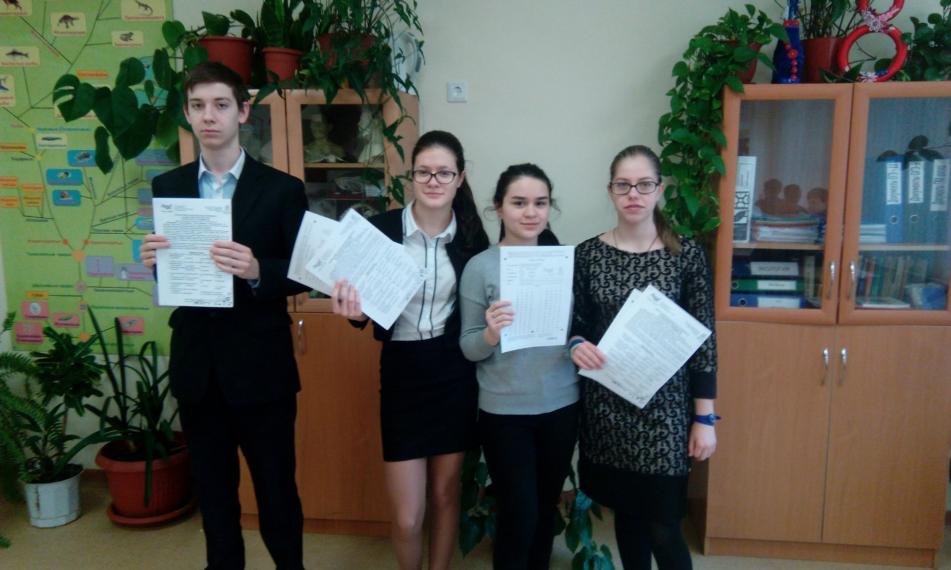
- День Земли, открытое мероприятие с участием 6 Б класса, для 4-5 классов. Руководитель Черненко Ю.И.
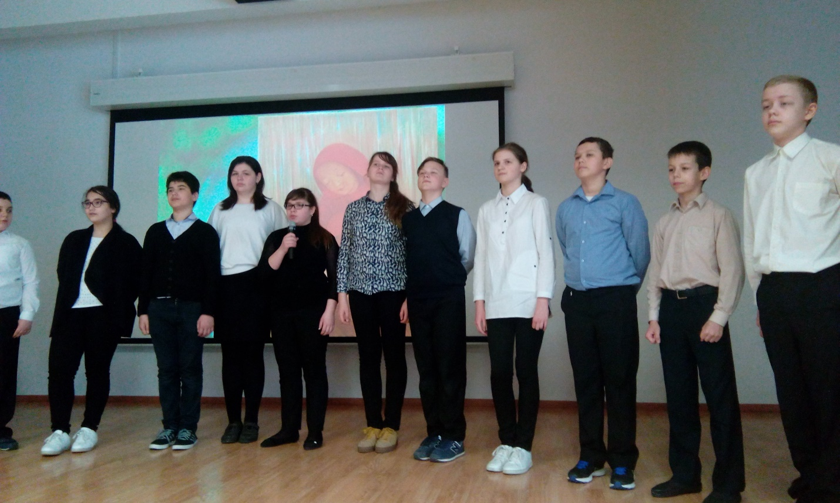
Беседы о здоровом образе жизни силами учащихся 10 А класса. Девочки рассказали ребятам 5-7 классов о здоровом образе жизни, а в конце беседы провели занимательную викторину по темам ЗОЖ.
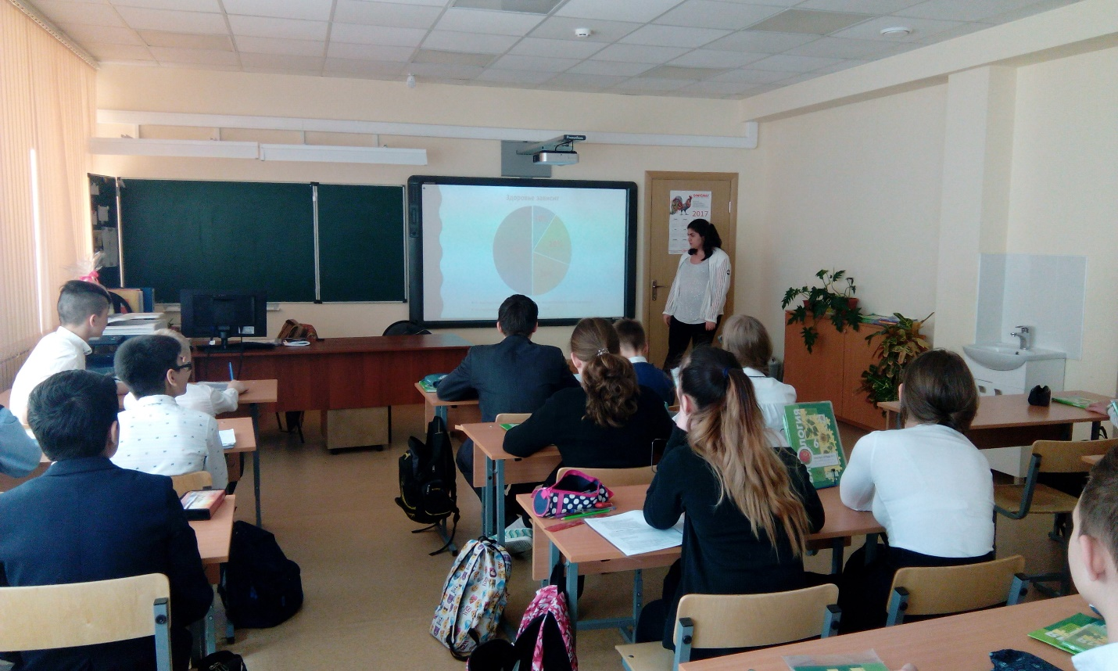
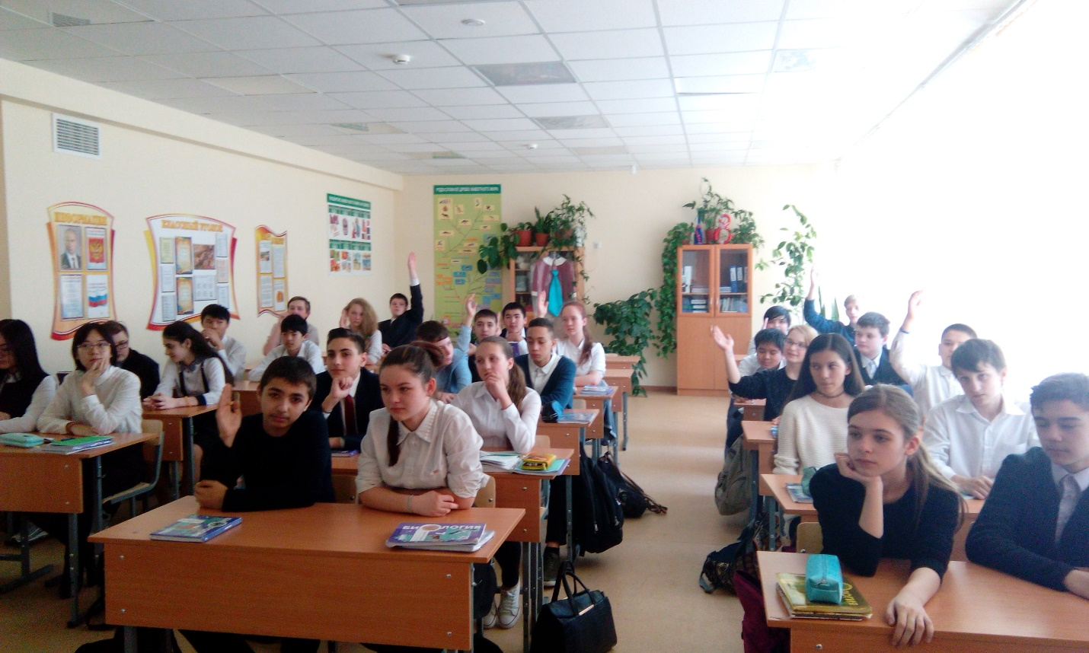
13 апреля учителем географии Смирновой Ольгой Сергеевной была проведена географическая игра. В игре приняли участие учащиеся 7А, 7Б и 7В классов. Игра включала в себя пять этапов. Первый этап – анаграммы. Из букв нужно было составить названия географических объектов и ответить на вопрос «Что это такое и где находится?». Второй этап – ребусы. Разгадав их, ребята получали названия стран мира и определяли их положение на карте. Третий этап – «Удивительные буквы». С помощью атласа нужно было найти любые названия на букву «К» и букву «М». Слова должны были иметь отношение к Африке. Четвертый этап – в предложенных названиях нужно было найти лишний объект и вычеркнуть его. Пятый этап – найти верные утверждения.
Все команды показали себя с лучшей стороны, набрав в итоге высокое количество баллов! В этой игре победа досталась команде 7В класса. Поздравляем!
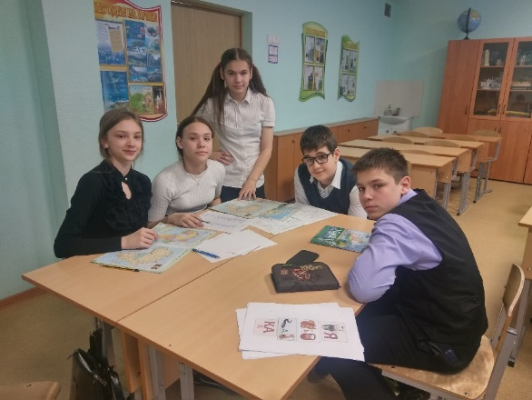

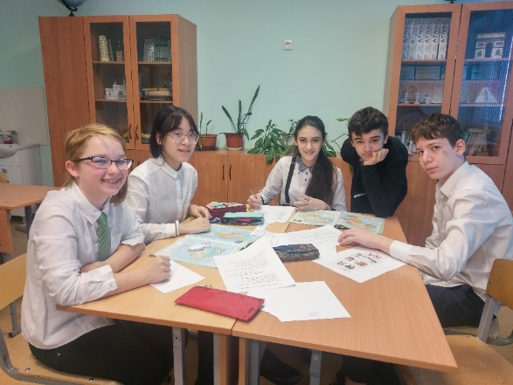

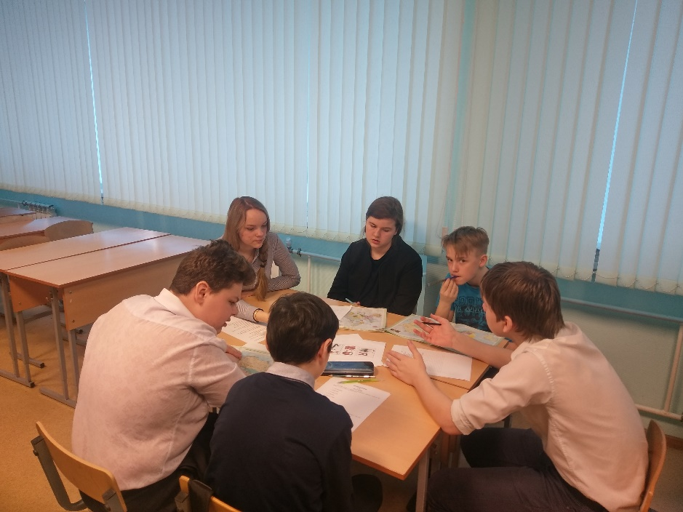

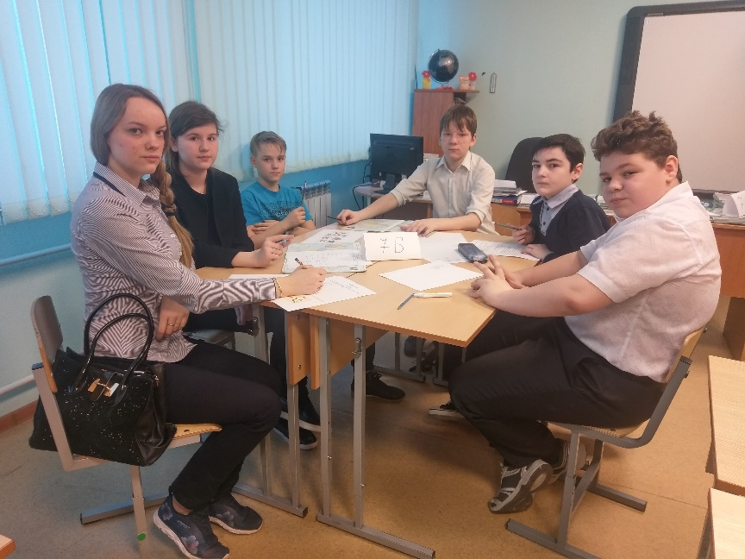
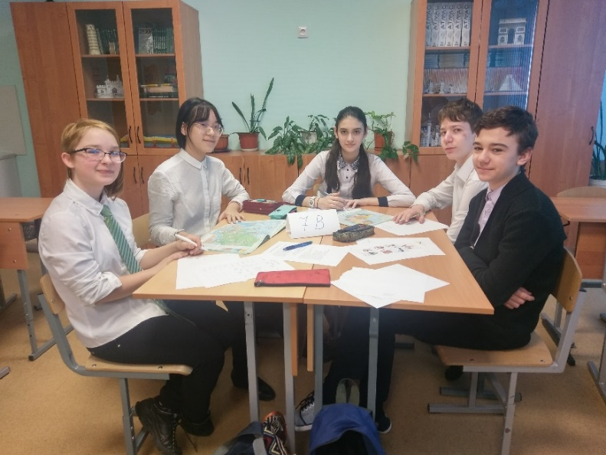
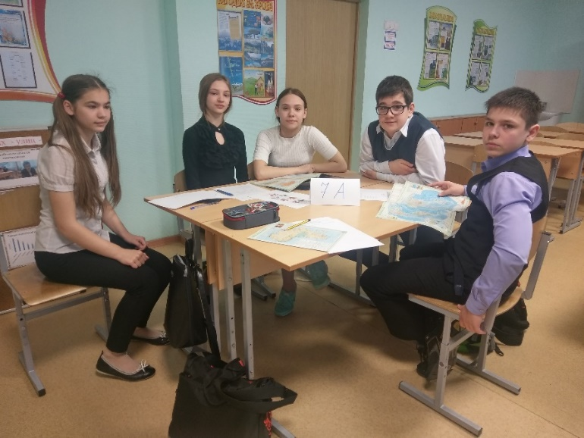
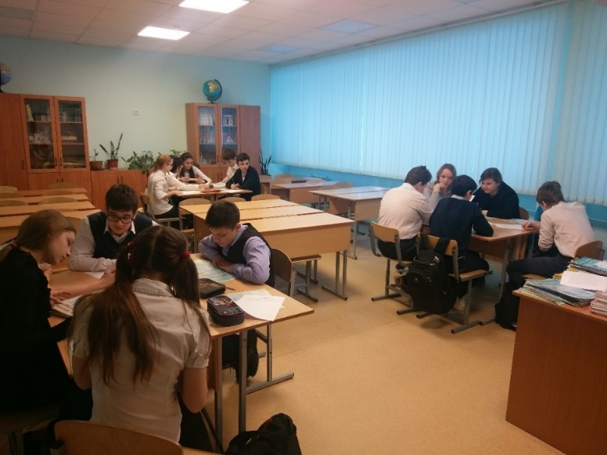

Завершилась предметная неделя выставкой плакатов и предметных газет. 